温州东瓯中学2018年第二学期期中考试

生物学科试题

1. 选择题（本题共30小题，每小题2分，共60分。每小题给只有一项是符合要求的）

1. 下列关于细胞周期的叙述，正确的是

A. 细胞分裂间期为分裂期提供物质基础 B. 机体内所有的体细胞都处于细胞周期中

C. 抑制DNA的合成，细胞将停留在分裂期 D. 细胞周期中的大部分时间细胞都处于分裂期

2.下列关于有丝分裂的叙述，正确的是

A.前期进行DNA复制 B.中期形成纺缍体

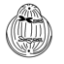 C.后期着丝粒数目加倍 D.末期染色体缩短到最小程度

3.右图是二倍体生物减数分裂某时期的示意图，该细胞是

A.卵原细胞 B.初级卵母细胞

C.次级卵母细胞 D. 第一极体

4．减数分裂与有丝分裂相比较，减数分裂过程特有的现象是

A. DNA分子复制 B. 无纺锤体出现 C. 着丝点分裂 D. 同源染色体联会

5．具有下列基因型的生物体，只能产生一种配子的是

A. YYrr B. yyRr C. YyRr D. YyRR

6．哺乳动物的一个卵原细胞和一个精原细胞经过减数分裂，形成的卵细胞和精细胞的数目分别是

A. 1和2 B. 2和2 C. 1和4 D. 4和4

7．在一对相对性状的杂交实验中，杂合紫花豌豆与白花豌豆杂交，其后代的表现型及比例为

B

紫花

白花

A

紫花

白花

比例（%）

C

紫花

白花

D

紫花

白花

50

*O*

25

75

100

50

*O*

25

75

100

50

*O*

25

75

100

50

*O*

25

75

100

比例（%）

比例（%）

比例（%）

8．对维持高等动物前后代染色体数目恒定起决定性作用的是

A. 无丝分裂和有丝分裂 B.有丝分裂和受精作用 C. 减数分裂和有丝分裂 D.减数分裂和受精作用

9．豌豆种子子叶黄色（Y）对绿色（y）为显性，圆粒（R）对皱粒（r）为显性。基因型分别为YyRr、Yyrr的豌豆杂交，后代中表现型和基因型分别有

A. 2种和4种 B.2种和6种 C. 4种和4种 D. 4种和 6种

10．已知人的红绿色盲是由位于X染色体上的隐性基因（b）控制的。下列婚配组合中，所生子女表现型均正常的是

A. XBXB×XbY B. XBXb×XBY C. XbXb×XBY D. XBXb×XbY

11. 正常人的染色体组型可表示为（  ）

A．44+ XX 或 44+ YY B．22+ X 或22+Y C．44+XX或 44+ XY  D．22+XX或22+ XY

12. 下列关于洋葱根尖细胞有丝分裂过程中细胞器作用的叙述，不正确的是

A．在间期，核糖体上合成多种酶和其他的蛋白质

B．在间期，线粒体要为蛋白质的合成、DNA复制等生理过程提供能量

C．在前期，两个中心体之间通过发出纺锤丝形成纺锤体

D．在末期，高尔基体参与子细胞的细胞壁的合成

13．下列属于相对性状的是 ( )

A．玉米的黄粒与皱粒 B．狗的长毛与直毛 C．果蝇的长翅与残翅 D．小麦的抗倒伏与抗锈病

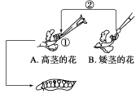14．孟德尔做了如图所示的豌豆杂交实验，以下描述错误的是

A．①和②的操作同时进行

B．①的操作是人工去雄

C．②的操作是人工传粉

D．②的操作后要对雌蕊套袋

15.下列人体细胞中，一定含有Y染色体的是

A. 受精卵 B.精原细胞 C.精子 D.次级精母细胞

16．猪的卵原细胞中含有20对同源染色体，它产生的卵细胞中染色体有

A．10条 B．20条 C．40条 D．60条

17．豌豆的矮茎和高茎为相对性状，下列杂交实验中能判定性状显、隐性关系的是( )

A．高茎×高茎→ 高茎 B．高茎×高茎→ 301高茎＋101矮茎

C．矮茎×矮茎→ 矮茎 D．高茎×矮茎→ 98高茎＋107矮茎

18．某人及其父母、祖父母、外祖父母均不是红绿色盲，但其弟弟是红绿色盲患者，那么红绿色盲基因的传递过程是

A．祖父→父亲→弟弟 B．祖母→父亲→弟弟 C．外祖父→母亲→弟弟 D．外祖母→母亲→弟弟

19．以抗螟非糯性水稻（GGHH）与不抗螟糯性水稻（gghh）为亲本杂交得F1，F1自交得F2，F2的性状分离比为9∶3∶3∶1。则F1中两对基因在染色体上的位置关系是

G H

g h

G g

H h

G g

H h

G H

g h

A．

B．

C．

D．

20．番茄果肉颜色红色和紫色为一对相对性状，红色为显性。杂合的红果肉番茄自交得F1，将F1中表现型为红果肉的番茄自交得F2，以下叙述正确的是(　　)

A．F2中无性状分离 B．F2中性状分离比3∶1

C．F2红果肉个体中杂合子占2/5 D．在F2中首次出现能稳定遗传的紫果肉

21．基因分离定律的实质是

A.子代出现性状分离现象 B.产生配子时，控制不同性状的基因彼此分离

C.子代表现型的数量比为3:1 D.产生配子时，控制相对性状的基因彼此分离

22．下列有关叙述中，正确的是( )

A．纯合子和杂合子相交后代既有纯合子也有杂合子

B．隐性性状是指生物体不能表现出来的性状

C．纯合子的自交后代中不会发生性状分离，杂合子的自交后代中不会出现纯合子

D．表现型相同的生物，基因型一定相同

23．某动物的基因型为AaBb，这两对基因独立遗传。若它的一个精原细胞经减数分裂后产生的四个精细胞中，有一个精细胞的基因型为AB，则另外三个的基因型分别是

A．Ab、aB、ab B．ab、AB、AB C．AB、ab、ab D．AB、Ab、Ab

24.如果某种遗传病的女性患者远远多于男性患者，这种病最可能是(　　)

A．伴X染色体隐性遗传 B．伴X染色体显性遗传 C．常染色体隐性遗传 D．常染色体显性遗传

25．下图为色盲患者的遗传系谱图，以下说法正确的是(　　)

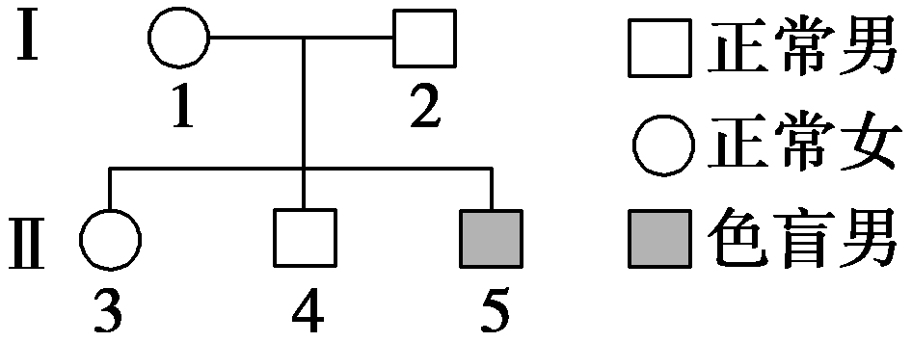A．Ⅱ3与正常男性婚配，后代都不患病

B．Ⅱ3与正常男性婚配，生育患病男孩的概率是1/8

C．Ⅱ4与正常携带者女性婚配，生育患病男孩的概率是1/8

D．Ⅱ5与正常携带者女性婚配，生育患病孩子的概率是1/4

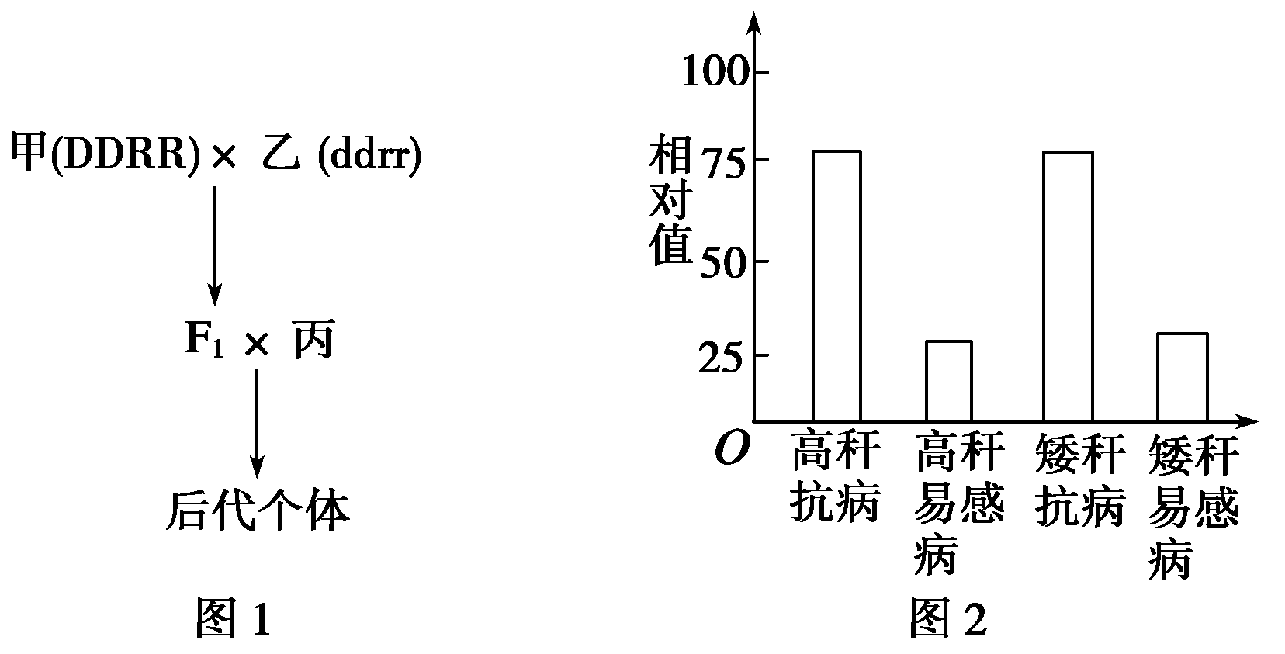26. 已知玉米高秆(D)对矮秆(d)为显性，抗病(R)对易感病(r)为显性，控制上述性状的基因位于两对同源染色体上。现用两个纯种的玉米品种甲(DDRR)和乙(ddrr)杂交得F1，再用F1与玉米丙杂交(如图1)，结果如图2所示。分析玉米丙的基因型为(　　)

A．DdRr B．ddRR C．ddRr D．Ddrr

27.右图为三个处于分裂期细胞的示意图，下列叙述中正确的是

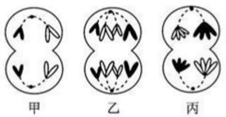

A．三个细胞均处于减数分裂中   B．三个细胞有可能来自同一生物个体的同一器官

C．甲、乙、丙三个细胞染色体数均不相同  D．甲、乙、丙三个细胞均含有同源染色体

28．人体耳垂离生对连生为显性，眼睛棕色对蓝色为显性，两对基因自由组合。一个棕眼离生耳垂的男人与一个蓝眼离生耳垂的女人婚配，生了一个蓝眼连生耳垂的孩子。倘若他们再生育，未来子女为蓝眼离生耳垂、棕眼连生耳垂的概率分别是(　　)

A．1/4, 1/8 B．1/8, 1/8 C．3/8, 1/8 D．3/8, 1/2

29．基因的自由组合定律发生于下图中的哪个过程(　　)

AaBb1AB∶1Ab∶1aB∶1ab雌、雄配子间随机结合

　　　　　　　　　　　　　　　　 ↓ ③

4种表现型(9∶3∶3∶1) 子代中有9种基因型

A．① B．② C．③ D．④

30.某雌雄异株植物，其叶形有阔叶和窄叶两种类型，由一对等位基因控制。现有三组杂交实验，结果如下表。下列有关表格数据的分析，错误的是（ ）

|  |  |  |  |  |
| --- | --- | --- | --- | --- |
| 杂交组合 | 亲代表现型 | | 子代表现型及株数 | |
| 父本 | 母本 | 雌株 | 雄株 |
| 1 | 阔叶 | 阔叶 | 阔叶243 | 阔叶119、窄叶122 |
| 2 | 窄叶 | 阔叶 | 阔叶83､窄叶78 | 阔叶79、窄叶80 |
| 3 | 阔叶 | 窄叶 | 阔叶131 | 窄叶127 |

A.仅根据第2组实验，无法判断两种叶形的显隐性关系

B.根据第1组或第3组实验可以确定叶形基因位于X染色体上

C.用第2组子代的阔叶雌株与阔叶雄株杂交，后代中窄叶植株占1/2

D.用第1组子代的阔叶雌株与窄叶雄株杂交，后代中窄叶植株占1/4

二、非选择题：（40分）

31．（13分）甲图是某一动物体内 5 个不同时期细胞的示意图；乙图表示某高等哺乳动物减数分裂过程简图，其

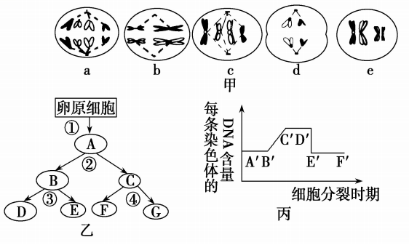中 ABCDEFG 表示细胞，①②③④表示过程；丙图表示在细胞分裂时期细胞内每条染色体上DNA 的含量变化曲线。请据图回答问题：

（1）若是人的受精卵，则该细胞可能会发生类似于图甲中___________(填字母)所示的分裂细胞，其中DNA数和染色体数之比为丙图中C′D′段的是___________(填字母)细胞。

（2）甲图中e细胞有 对同源染色体；乙图中若B是次级卵母细胞，则C的名称是______________。

（3乙图中➁过程导致染色体数目减半的原因是 ______________ ，着丝粒的分裂发生在该图___________(填字母)细胞中。

（4）甲图中可以用于制作染色体组型的细胞是________(填字母)；属于减数分裂的细胞是__________(填字母)。

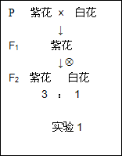（5）基因的分离定律和自由组合定律发生在图丙中的 ________段,D′E′段所能代表的分裂时期对应甲图中

________(填字母)细胞。

32.（13分）豌豆是遗传学研究常用的实验材料。请分析回答：

（1）豌豆是 授粉植物，具有多个稳定的、可区分的 。

（2）豌豆的紫花和白花由一对等位基因控制。某校研究性学习小组选用紫花

豌豆和白花豌豆作亲本，进行了杂交实验1（见右图）。

①F1形成配子的过程中 基因分离，分别进入不同的配子中。

②F2紫花中杂合子占 。若F2植株全部自交，预测F3中，开白花

植株占 。（2分）

（3）豌豆的子叶黄色（Y）对绿色（y）为显性，种子圆形（R)对皱形（r）为显性。研究性学习小组进行了杂交实

验2和实验3（见下图）。

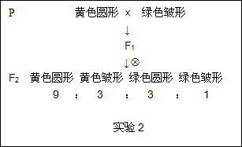 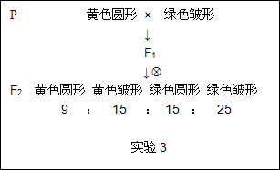

①根据实验2判断，控制豌豆子叶颜色和种子形状的两对等位基因位于 （填“同源”或“非同源”）染色体上，这两对相对性状的遗传遵循 定律。F2中黄色圆形纯合子占 。

②实验3中亲本黄色圆形的基因型为 。实验2中F1与实验3中F1杂交，后代中绿色皱形占 。

温州东瓯中学2018年第二学期期中考试

生物学科答题卷

一选择题：（每题2分，共60分）

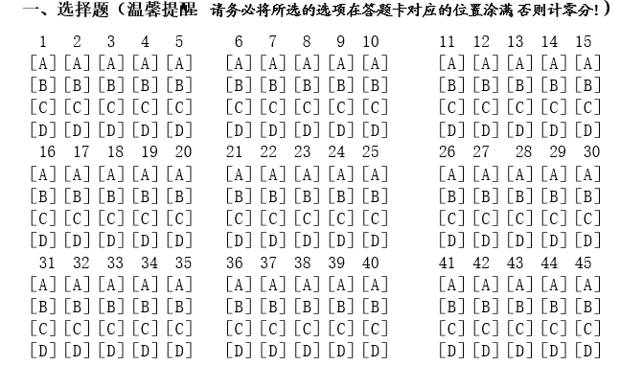

二、非选择题：（40分）

31．（13分）（1）___________， ___________。 （2） ； ______________。（2分）

（3） ______________ ， ___________ 。 （4）_________ ； __________ 。 （2分）

（5） ________ 段, ________ 。（2分）

32.（13分） （1） ， 。

（2） ① 。 ② ， 。（2分）

（3）① ， ， 。

② ， （2分） 。（2分）

33.（14分） （1） ； ， 。 （2）       。

（3）       ，（2分）               。（2分）

（4）       ，      （2分）。

并用遗传图解表示：（3分）

温州东瓯中学2018年第二学期期中考试

生物学科答案

1-5.ACBDA 6-10. CCDDA 11-15. CCCAB 16-20. BBDCC

21-25.DACBB 26-30 CBCAC

31. （1）a、c c （2） 2 （第一）极体 （3） 同源染色体分离 B、C

（4）c b、d、e （5）C’D’ a、d

32.（1）（自花）、闭花 （相对）性状 （2）①等位（成对） ② 2/3 3/8

（3）① 非同源 （分离定律）和自由组合 1/16 ② YyRr 9/64

33（1）常 X 棒 （2）性状分离 （3）5/6 AAXBY 或 AaXBY

（4） aaXbY 黑身棒眼雌果蝇：黑身红果蝇：黑身棒眼雄果蝇：黑身红眼雄果蝇=1:1:1:1

遗传图解略